|  |  |
| --- | --- |
| haut | 河南工业大学信息科学与工程学院 |

**《算法设计与分析》实验报告**

|  |  |
| --- | --- |
| 课程名称： | 算法设计与分析 |
| 学生姓名： | 刘文博 |
| 学生学号： | 201716040224 |
| 学生专业： | 软件工程1702 |

**实验三：背包问题**

苗建雨

2019 年 5 月 9 日

实验日期： 2019 年 5 月 16 日 班级： 软件工程1702

学号（后四位）：___0224______ 姓名：____刘文博_____ 成绩：

**一、 实验目的：**

掌握动态规划算法求解问题的一般特征和步骤；

熟悉和掌握0/1背包算法的基本思想和策略；

**二、实验要求：**

掌握动态规划算法求解问题的一般特征和步骤；

熟悉和掌握0/1背包算法的基本思想和策略。并用代码实现。

**三、实验内容：**

问题描述：给定n件物品和一个背包，包的容量为C，物品i的重量是wi，其价值为vi， 问如何选择装入背包的物品，使得装入背包的物品的总价值最大(每件物品要么全部装 入，要么不装入，不能只装入一部分)

**代码实现：**

#include <stdio.h>

#include <stdlib.h>

#include <algorithm>

using namespace std;

struct bag{

int t;

int v;

double w;

void set_w(){

w = (double)v/t;

}

bool operator < (const bag &A) const{

return w > A.w;

}

}bag_list[101];

void test_2() {

int t,m;

while( scanf("%d%d",&t,&m)!=EOF){

for (int i = 1; i<=m; i++) {

scanf("%d%d",&bag_list[i].t,&bag_list[i].v);

bag_list[i].set_w();

}

sort(bag_list+1, bag_list+m+1);

int ans = 0;

for (int i =1; i<=m; i++) {

if(bag_list[i].t<=t){

ans+=bag_list[i].v;

t -= bag_list[i].t;

}

}

printf("最大重量%d\n",ans);

}

}

int main() {

// test_1();

test_2();

return 0;

}

**实验截图：**

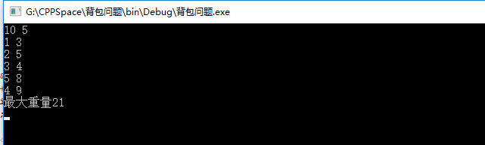

**四、实验结果&总结：**

背包问题可以将物品按照单价比较，这样也是一种很好的办法，用价值除上质量，算出单价，单价高的优先入包，在才用贪心算法比较合适的分配方案。